（说明：2020年起一律采用word格式通栏编排形式投稿，因采用XML自动排版故对图表公式及相应空行有特别要求）
中文题名（控制在24字以内，尽量不用英文缩写词，题末尽量不用“研究”等泛词）
作者¹，作者²（原始投稿前删除、匿作者名）

（1.学校名 学院名，城市名 邮编；2. 单位名 部门名，城市名 邮编）（原始投稿前删除，匿单位名）

摘要： 中文摘要一般200字左右，内容包括目的、方法、结果、结论。简要介绍研究目的（为了解决什么问题）、采用或提出的原理及方法、研究结果和结论。重点应突出作者自己提出或得出的创新内容和结果结论，避免指示性描述和评价性描述（如研究背景、意义、重要性、下一步计划等）。

关键词： 3～5个，分号间隔；按文章着重点排序，第一个表述学科细分方向；专业术语选词，不要写成短语，不用英文缩写词（软件、设备、平台等代号名除外）
中图分类号：（投稿前到本网站首页链接或其他网站检索，交叉学科可列多个） 文献标志码：A

Title（英文题名含义应与中文题名一致）
Author¹, Author ²（姓前名后，姓全部字母大写，名首字母大写；原始投稿前删除，匿作者名）
(1.Organization Name, City Name Postcode, China; 2. Institute Name, University Name, City Name Postcode, China) （原始投稿前删除，匿单位名）

Abstract: 英文摘要必须与中文摘要内容对应，并非逐字逐句翻译，而是所表达的含义对应，不能各说各的，也不能碰到不好翻译的内容就把意思改变或漏译。尽量用被动语态，动词尽量靠近主语，能用名词做定语不要用动名词做定语，能用形容词做定语就不要用名词做定语，可直接用名词或名词短语作定语的情况下，少用多个of的句型。已完成的研究用过去时态，方法过程及结果结论用现在时态。
Key words: 应与中文关键词一一对应；英文缩写词需写出全称

引言不设标题，内容主要包括：所研究主题的背景介绍，国内外最新相关研究动态，本文做了什么方面的工作。引言开始的正文一般控制在1万字以内，包括：引言、方法、过程、论证（分析、推断、归纳）、实验（试验、验证）、结果结论（建议）等。

1 一级标题（编排格式要求）
2020年起，请作者采用word（推荐docx格式）通栏编排进行投稿，图表公式及相应空行有特别要求。文章名、作者名、单位名、摘要、关键词等的格式见上。正文字体5号宋体/Times New Roman；一级标题4号字加粗，二级标题5号字加粗，三级标题及列项字体与正文相同，各级标题的序号与题名之间需加空格；图表题字体均为小5号宋体/Times New Roman（加粗）；参考文献字体均为6号宋体/Times New Roman。

2 一级标题（写作注意点）

按本模板要求写作，可以加快稿件评审及优先出版进程，减小作者后期的修改工作量。以下写作注意点都是在以往稿件中总结出来的高频需修改处。

2.1 二级标题（插图注意点）
（1）插图一律采用黑白灰度图形式，可采用各类制图软件制作并插入word文档中（图片格式是嵌入式，直接插入word，不要采用文本框形式插入），不要采用Word自带的线条或形状直接绘制；图片采用300 dpi像素以上的原始图，即插入的图片可采用相应软件修改线条及文字（如是截屏图，则需要投稿时附件上传图片的原始附件，或原始附件生成的PDF文档）。
（2）图的宽度尽量靠近75 mm（半栏），放不下时靠近160 mm（通栏），插入word时均单独通栏排（即嵌入型，左右不要环绕文字），图中文字尽量采用6号宋体或Times New Roman（空间不够文字可缩小至小6号或7号，文字需要区分、强调时可加粗或放大至小5号）。
（3）图号（全文所有图按正文中提到的顺序编号，必须正文中先见图号再跟插图）及图题不要含在图片内，也不要以表格形式撰写，采用word格式写于图片下方，与上方图片间不要留空行，图号与图题之间务须有空格，较长的图题不要人工换行（中英文图题分为两行，中间不留空行）。图题行与下面的正文段落间留空行。
（4）分图可并排（尽量每个分图单独插入），组成的整幅图宽度尺寸与（2）要求相同；分图号及分图题不要含在图片内，采用word格式写于分图下方，与上下方图片间不要留空行，较长的图题不要人工换行（分图号采用a、b、c编号）。
（5）线条图中，所有带标值的坐标轴均需有完整的量与单位名称或符号、标值线与对应的标值、坐标端点标值（图1中红色字为必须要有的内容）。

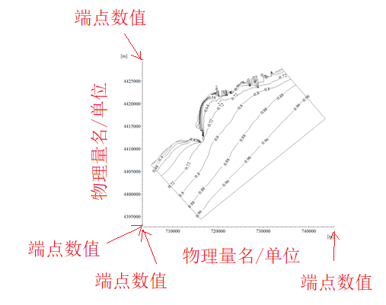
图1 xxx
Fig.1 yyy

（6）图注不要含在图片内，采用word格式6号宋体或Times New Roman写于图片与图题之间（图注前需有“注：”字样，上下不留空行）。
（7）图例尽量置于图中空白处（放不下则按图注方式处理）；多条曲线组成的图，应采用不同形状的曲线以示区分，并给出各条曲线的图例。
（8）图中数值如是同一的单位，则统一标注在中文图题后（单位：***）及英文图题后（unit: ***）。

2.2 二级标题（表格注意点）
（1）表格采用word中自带的制表模板制作或Excel复制插入，不要采用文本框形式插入，不能采用图片形式给出。推荐制成如表1所示的三线表（隐去竖线及行线），也可制成全线表（保留所有表格线）。

表1 ***
Tab.1 ***
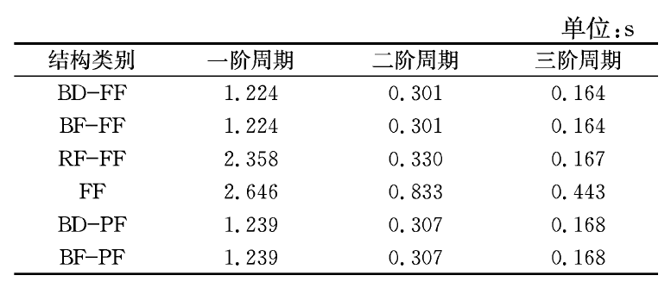
（2）表格尽量设计成横向表（即同一列数值具有相同的量与单位），插入word时均单独通栏排（即左右不要环绕文字），表中中文字尽量采用6号宋体或Times New Roman（空间不够文字可缩小至小6号或7号，文字需要区分、强调时可加粗或放大至小5号）。
（3）表格长宽无限制，单页版心为最大表格尺寸，过大则用续表方式拆分。如遇长表需要转栏并排，或宽表需要转行上下排时，中间用双细线分隔。
（4）表格的行线和列线须吻合对齐，表中不能出现空行或空列，表中不能插入线条。
（5）表号（全文所有表按正文中提到的顺序编号，必须正文中先见表号再跟表格）及表题以word格式写于表格上方，不要以表格形式撰写，与下方表格间不要留空行，表号与表题之间须有空格，较长的表题不要人工换行（中英文表题分为两行，中间不留空行）。表题行与上面的正文段落间留空行。
（6）表注采用word格式6号宋体或Times New Roman写于表格下面（与表格底线间不留空行）；表注与下面的正文段落间留空行。

2.3 二级标题（公式注意点）
（1）公式的编号不是必须的，但正文段落中有提到的公式应给予编号，避免文中出现“上式”“下式”等不确定描述。编号在全文中连续排序。
（2）公式需使用mathtype、EdrawMath或Word“插入”菜单下的“公式”编辑，不能使用图片表达公式；不能采用文本框形式嵌入公式。
（3）公式含有条件表达式的应放在一个公式对象中，不能作为两个对象处理；编号不要放在公式对象中，需放在公式对象外word中。如图2所示。
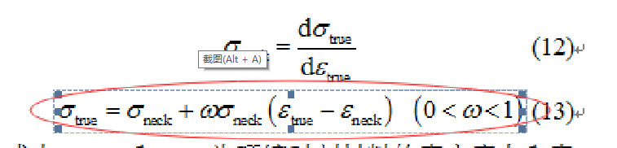
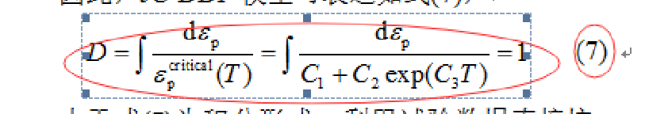
图2
（4）除非文字叙述中夹带的简单公式或表达式，公式一般另起行居中排（尽量不要两个公式并排），后跟的编号同行右顶格排；长公式不要人为键入换行。

2.4 二级标题（量与单位注意点）
（1）量与单位的名称与符号必须符合国家相关标准《有关量、单位和符号的一般原则：GB 3101—1993》、《物理科学和技术中使用的数学符号：GB 3102.11—1993》，如果行业的表达习惯或国外专业科技刊物表达方式与国家标准不同，需按国家标准执行。
（2）量符号用一个斜体外文字母表示，序列性或说明性符号可置于下标，多个下标用英文逗号隔开，下标符号如是代表变量用斜体否则用正体；量符号一般不加上标（指数等运算符除外，化学及生物学除外）；不是变量的符号用正体，一般量符号用白斜体，矩阵、矢量、张量等多维量符号用黑斜体。
（3）文中不同的物理量用不同的字母表示，避免不同的物理量用同一个符号表示，避免同一个物理量用不同的符号表示，尤其注意引用他文的公式和自己论文的公式中是否有量符号含义冲突。
（4）首次出现的量符号应该出含义解释或定义，再次出现时不需再给出解释或定义；只出现在图表中的量符号应在采用图注、表注给出解释。
（5）单位符号及其词头一律采用正体表示，组合单位的写法为：所有单位之间用点乘号相连，分母不用斜杠而采用负幂指数，分母有多项加圆括号，如用kN·s·mm⁻¹，不用kN·s/mm。
（6）采用标准国际单位制，市制单位和英制单位应换算成国际单位制，如是行业非标惯例则应后跟括号给出与标准国际单位制的换算关系。

2.5 二级标题（参考文献注意点）
文后参考文献格式按国标《信息与文献参考文献著录规则：GB/T 7714—2015》要求撰写。每条中文参考文献后面要附上该条文献的英文翻译。
（1）文后参考文献应在文中引用之处采用上角标按引用顺序标注。
（2）作者3名以内的全部列出，4名以上的列前3名，中文后加"等"，英文后加"et al"。
（3）作者姓名不管是外文还是汉语拼音一律姓在前、名在后，且姓的全部字母大写、名的首字母大写（外国人姓不可缩写、名可缩写）。
（4）外文的论文名、书名、报告名等第一个词首字母大写，期刊名、论文集名等（即析出文献的载体名）每个实词首字母大写；期刊名尽量采用全称（网络文献尊重网页上的写法，不做修改）。
（5）文献页码只标注引用页或起始页，析出文献必须标注页码（期刊、论文集中的论文），非析出文献可不标注页码（图书、学位论文、研究报告、专利、标准等）。
（6）非正式出版的文献如研究报告、技术说明书等也可列入参考文献；非正式出版的会议论文集应写明会议举办城市名（相当于出版地）和会议组织机构（相当于出版者）；作者无法查明的则需给出文献访问路径。
（7）只有电子版的文献需写出引用日期及访问路径，文献中如包含DOI号则需写出。

2.5 其他
（1）外文缩写词首次出现时应给出中文解释或外文全称。
（2）文中同一事物的写法应前后一致，不能一会全称，一会儿简称或口语化别称。
（3）稿件所有内容均不要采用文本框形式嵌入，连续内容中均不要为了美观或对齐人为换行。
（4）稿件如打开显示为“受保护的视图”，则另存docx文件后再投稿上传；稿件如留有修改留痕，需要选择接受修订后的最终状态存储后投稿上传。

3 结语
稿件录用后，编辑将发送给作者稿件二维码，需要作者扫描二维码并上传短视频、音频、动图及特别说明等论文背景等拓展介绍，用于多媒体传播以便扩大论文的影响力。

作者贡献申明：（全部作者，投稿时不写，专家评审后退作者修改时填入）
某某某：
某某某：
……

参考文献：（具体格式详见国标GB/T 7714—2015文后参考文献着录规则）
- 申晓明. 风灾易损结构物损伤评估系统及在汕头市城市防风灾中的应用[D]. 汕头: 汕头大学, 2006.
SHEN Xiaoming. The wind destructible structure damage assessment system and application in study of mitigation of wind-excited hazard in Shantou city[D]. Shantou: Shantou University. 2006.
- Federal Emergency Management Agency. Multi-hazard loss estimation methodology hurricane model [EB/OL]. [2008-10-30]. http://www.fema.gov/library/viewRecord.do?=303.
- LEICESTER R H, BUBB C T J, DORMAN C, et al. An assessment of potential cyclone damage to dwellings in Australia[C]//Proceedings of Fifth International Conference on Wind Engineering. Fort Collins: Pergamon Press, 1979: 23.
- VICKERY P J, TWISDALE L A, MONTPELLIER P, et al. Hurricane vulnerability and risk analysis of the VINLEC transmission and distribution system[M]. Washington D C: Applied Research Associates Inc, 1996.
- 李杰. 论第三代结构设计理论[J]. 同济大学学报（自然科学版）, 2017, 45(5): 617. DOI: 10.11908/j. issn. 0253-374x.2017.05.001.
LI Jie. On the third generation of structural design theory [J]. Journal of Tongji University (Natural Science), 2017, 45(5): 617. DOI: 10.11908/j.issn. 0253-374x.2017.05. .
- WALKER G R. Report on cyclone "Tracy": effect on buildings[R]. North Queensland: James Cook University, 1975.
- 中华人民共和国住房和城乡建设部. 高耸与复杂钢结构检测与鉴定标准: GB 51008—2016[S]. 北京: 中国计划出版社, 2016.
Ministry of Housing and Urban-Rural Development of the People’s Republic of China. Standard for inspection and appraisal of high-rise and complicated steel structures: GB 51008—2016[S]. Beijing: China Planning Press, 2016.

